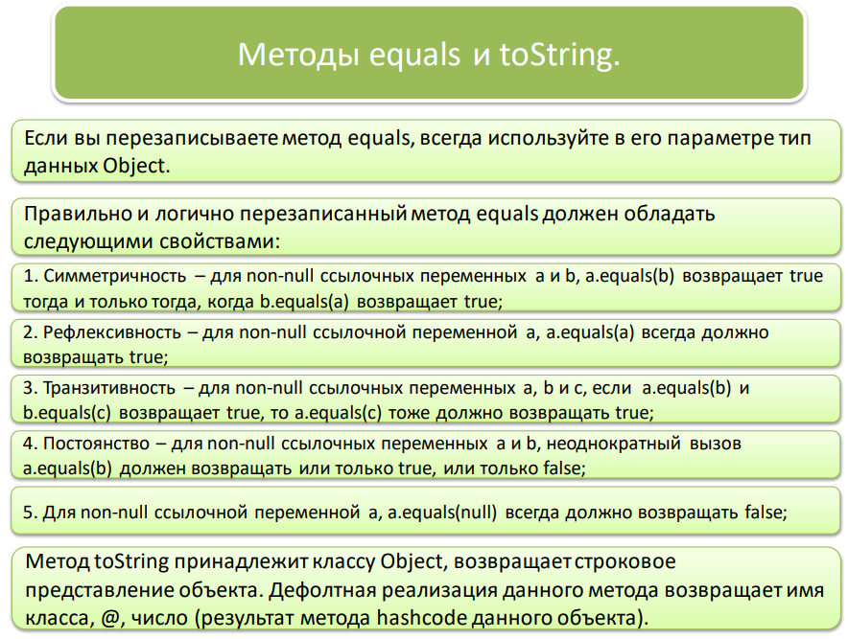

Pastda equals() methodi bizga garchi car1 va car2 objectlarni ichidagi qiymatlar bir xil bo’lsa ham false qaytaradi:

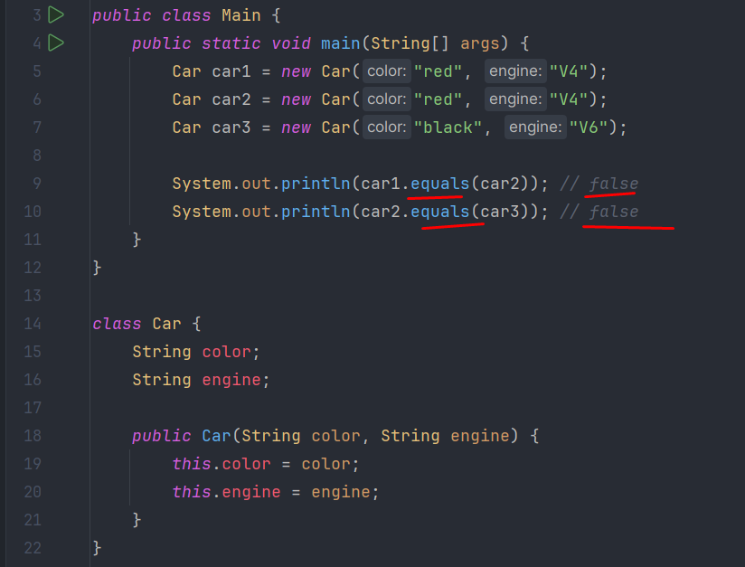

Sababi equals() methodi Object classidan kelyapti, asl ko’rinishi pastdagi kabidir. Tepadagi holatda ko’rish mumkinki car1 va car2 lar boshqa-boshqa objectlardir. Ularni reference har xildir:

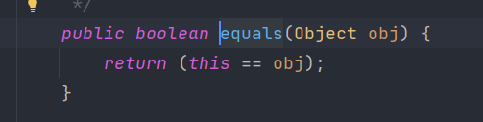

Istasak o’zimizni Car classimizda equals() methodini override qilib yuborishimiz mumkin. Bunda agar objectlarni ichidagi qiymatlar bir xil bo’lsa, u holda Car objectimiz new bilan yaratiladimi yo’qmi farqi yo’q, doim true qaytaradi. 25-qatorda biz instanceof bilan kirib kelayotgan obj ni Car ni objecti ekanligini tekshirib olyapmiz, aks holda false qaytarib yuboradi. 26-qatorda esa obj o’zgaruvchini Car typega casting qilyapmiz, sababi obj co’zgaruvchini type Objectdir. Endi 9-qatorda car1 va car2 objectlarni tekshirganimizda true qaytardi, car2 va car3 da esa false qaytardi:

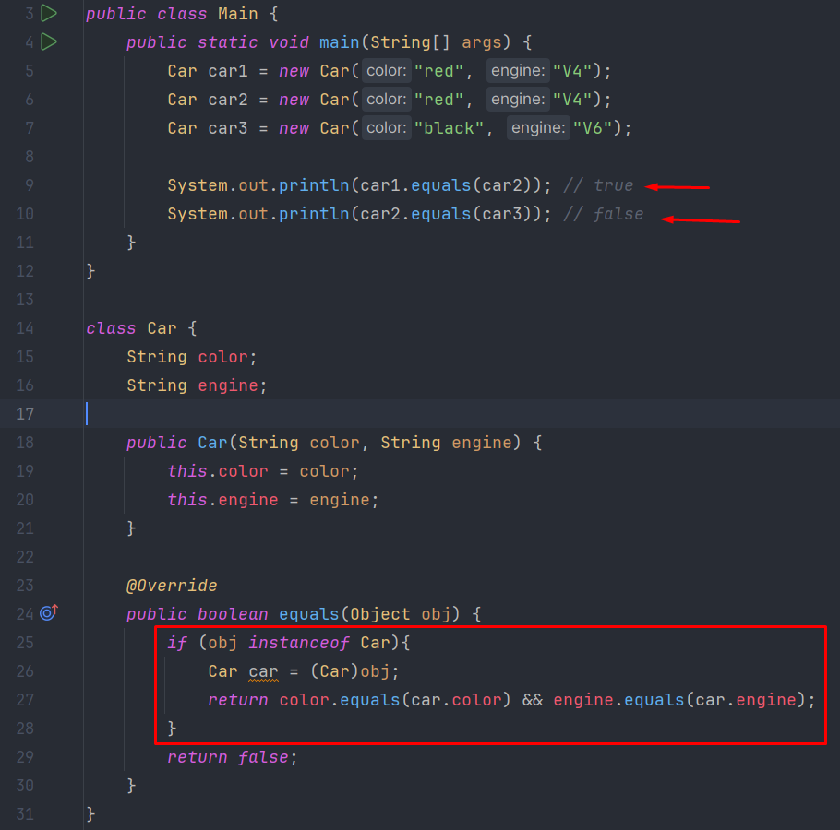

Pastdagi kabi equals() methodga Object emas balki Car classini bersak ham bo’ladi. Lekin bunda biz Object classini equals() methodini override qilgan bo’lmaymiz. Aksincha o’zimiz yangi equals() methodini yaratgan bo’lamiz. Sababi override qoidasiga ko’ra, albatta methodni ichidagi parameter bir xil bo’lishi kerak. Bizda esa Object emas balki Car bo’lyapti parameter. Lekin yuqoridagi kabi to’g’ri ishlaydi. Bunday yozish umuman tavsiya etilmaydi. Keyingi qismda nega tavsiya etilmasligini sababini ko’ramiz:

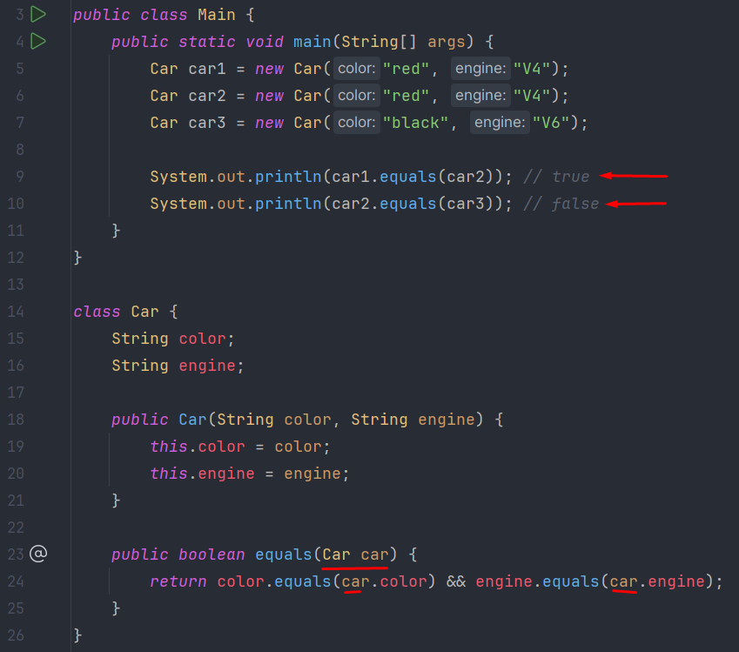

Nega tavsiya etilmasligini ko’raylik. Agar Car ni o’rniga reference type da Object yozadigan bo’lsak, u holda 9- 10- qatorlardagi kodlardagi equals() methodi Object classdan kelayotgan equals() methodidir aslida. Pastdagi biz yozgan equals() methodni chaqirmayapti. Sababi car1, car2, car3 larni reference type Object dir. Bizni equals() methodizimi esa Object classdagi equals() methodini override qilmagan. Chunki parametrida Object emas Car classini qabul qilyapti. Shuning uchun car1, car2, car3 larni bersak equals() methodga false qaytaradi:

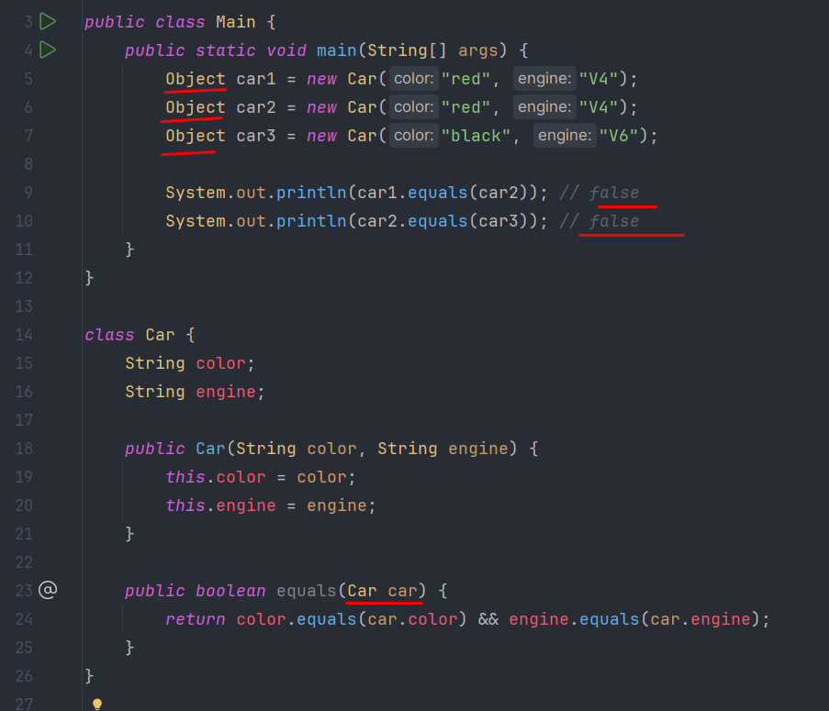

Pastdagi misolda e’tibor bergan bo’lsangiz. Biz ArrayList yaratdik va alohida car4 objectini ham yaratdik. Endi biz car4 ni list da borligini tekshiryapmiz contains() methodi yordamida. Garchi car4 va car1, car2 lar ichidagi qiymati jihatidan o’xshash bo’lsa ham, false qaytardi. Sababi AL dagi contains() methodi Object classni eqaulas() methodini ishlatadi. Shuning bizni pastda yozilgan equals() methodi yuqoridagi misollar kabi override bo’lmagani uchun, contains() methodi Object classdagi equals() methodini ishlatadi. Shuning uchun false qaytaradi:

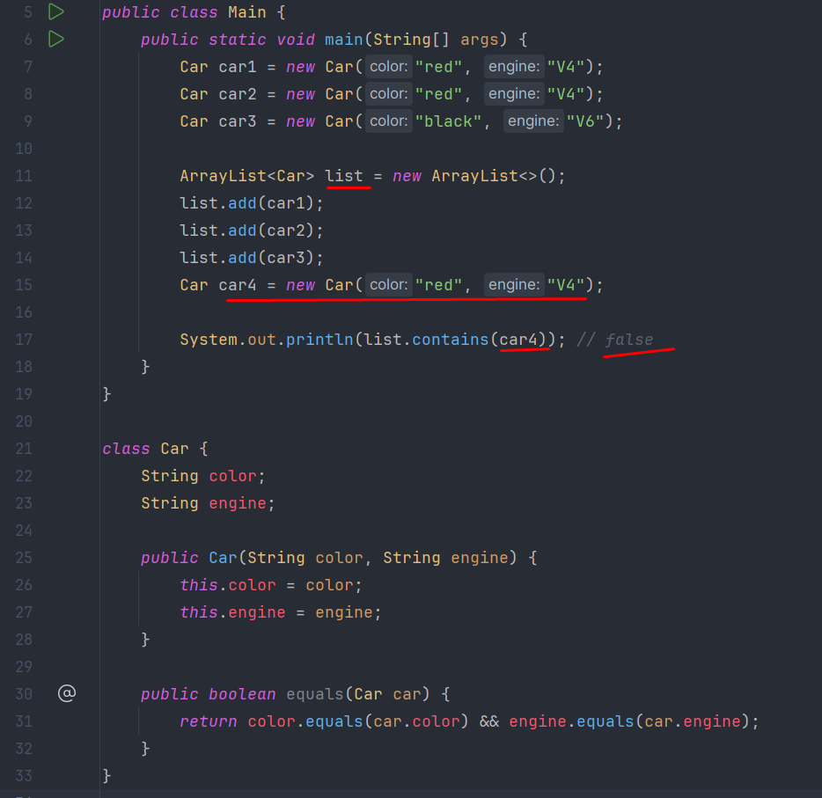

Yuqoridagi misolga o’zgartirish kiritib, equals() methodini override qilsak, u holda true qaytaradi:

